酒店管理系统

1. 导入数据库文件，数据库文件在项目的resources目录下（MySql）
2. 部署项目(IDEA)

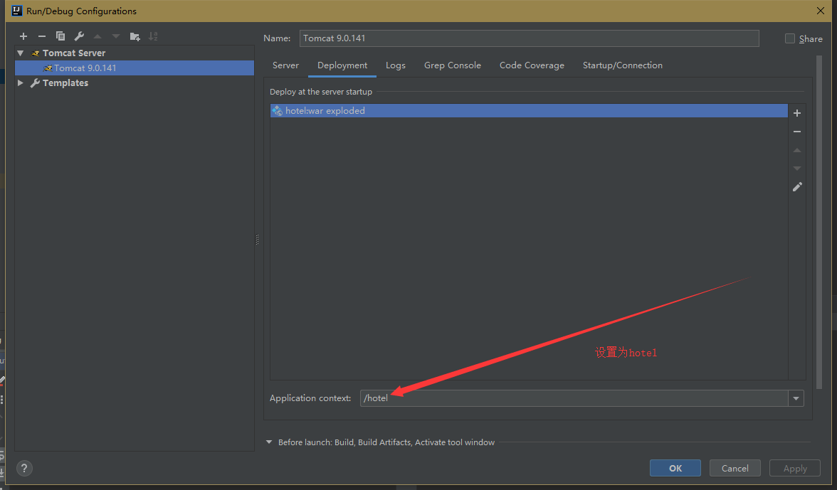

1. 访问项目

浏览器地址栏输入：<http://localhost:8080/hotel/ui/login.html>

账号： 密码

管理员登陆： admin 123456

普通用户： sasa 123456